畫面名稱 | 特約機構特殊設備使用醫師建檔作業 | 畫面代號 | HMAI1041S01
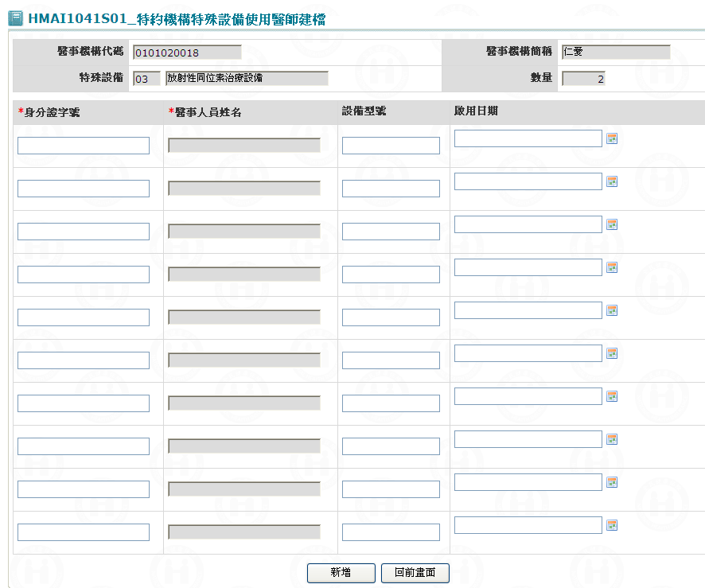

一、操作說明
進入本畫面時，已將該機構所有特殊設備帶出。
1. 資料新增：按新增鍵將資料寫入資料庫。
2. 離開：按回前畫面鍵，結束本作業，回到「醫事機構基本資料建檔」畫面。

二、補充說明
1. 本作業維護只會在分區操作﹝各分區只能做轄區內之特約醫事機構﹞。
2. 爾後該機構之特殊設備若有增或減，則須到「特約醫事機構異動維護」－「醫事機構特殊設備維護」畫面。

